TW-RG715气—液式翅片管换热器实验台

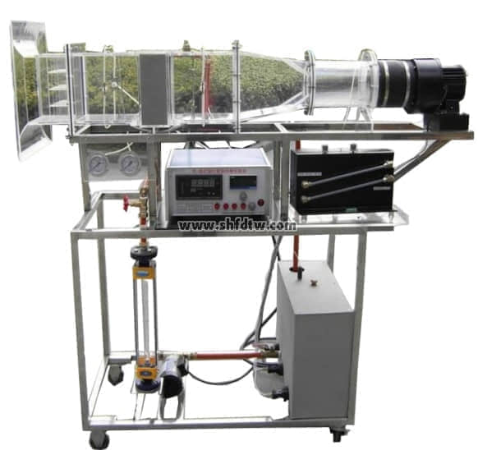

实验目的：  
1、了解翅片管式换热器的结构原理。  
2、了解换热器强化传热的基本原理和方法。  
3、 掌握换热系数及阻力的测试方法。  
  
主要配置：  
循环热水泵，转子流量计，翅片管式换热器，风洞实验段，离心式风机，自动调节风门，笛形管及差压测风速装置，加热由固体调压模块无级调节，控制测试仪表箱，不锈钢加热水箱，温度巡检仪、不锈钢台架及控制屏。  
  
技术参数：  
1、输入电源：三相AC380V±10% 50Hz，功率5.5KW。  
2、翅片管式换热器，换热面积2.0m2，材质为紫铜管。  
3、不锈钢加热水箱，容积60L，加热功率4.0KW。  
4、循环热水泵参数：流量：20L/min ，扬程：12m，功率：120W。流量计范围40-400L/h。  
5、离心风机参数：风量2000m3/h ，风压1000 Pa，功率750W。  
6、实验风道采用透明有机玻璃材质，分为风口段，实验段，测试段等，彼此之间采用法兰螺母连接。  
7、温度由高精度温度传感器测量，万能信号输入巡检仪和高精度数字显示表，显示温度、阻力、流速、功率等实验全部测量参数，手动风门调节风量。  
8、外形尺寸：2000×500×1500mm，外形为不锈钢可移动支架，带双刹车轮。  
  
TW-RG715/II 气—液式翅片管换热器实验台 43400元  
  
增加带标准信号的多路万能信号输入巡检仪，增加带标准信号的数显电流表电压表，增加文丘里流量计配差压传感器测流量，软件等。